Arduino projekt

Projektna naloga pri predmetu Vhodno-izhodne naprave

Avtor: Žiga Keržan Datum: 20. 6. 2021

# Uvod

Za svoj projekt sem se odločil, da naredim neko preprosto igro za uporabnika. Za izdelavo projekta sem uporabil 2 arduinota, ki sta med seboj povezana. Na prvem arduinu uporabnik z uporabo osciloskopa izbere 1 od 3 melodij, ki se mu prikažejo z prižigom led diode. Na drugem arduinu pa ima uporabnik 7 gumbov. Vsak gumb zaigra svoj ton. Naloga uporabnika je, da melodijo, ki je bila izbrana na prvem arduinu, posname. Uporabnik lahko na drugem arduinu to melodijo zaigra, da si jo lažje zapomni. Ob pravilni sekvenci (posnemani melodiji) se uporabniku prižge led dioda za konec in se zaigra zmagovalna melodija.

Slika 1: Realizacija projekta

# Delovanje in izdelava projekta

Projekt vsebuje:

* 2 arduina
* 5 led diod (2 rdeče, 2 zelene, 1 rumena)
* 1 osciloskop
* 1 buzzer
* 8 gumbov
* 5 uporov (220 ohm)
* Povezovalne žice
* 2 breadboarda

Projekt sestavljata 2 arduinota, ki imata vsak svoj breadboard. Na prvem (levem na zgornji sliki) je povezan arduino, ki pošilja melodijo, ki jo mora uporabnik posnemati. Nanj je vezan osciloskop in 3 led diode, ki prikazujejo izbrano melodijo. Uporabnik z vrtenjem osciloskopa spreminja melodijo, ki jo je treba zaigrati. Led diode pa se prižigajo in ugašajo z pozicijo osciloskopa. Arduino je z drugim arduinom uporablja serijsko komunikacijo s pomočjo pinov RX in TX. Koda prvega arduina:

Drugi arduino pa ima povezane gumbe in buzzer. Vsak gumb na buzzerju zaigra svojo frekvenco in s tem simulira igranje na klavir. Uporabnik se lahko s klavirjem igra in trenira, ko pa je pripravljen na test, pritisne čisto levi gumb za začetek. Ob pritisku na ta gumb (START/RESET), se zaigra melodija, ki je bila izbrana na prvem arduinu in igra se začne. Uporabnik nato poizkuša to melodito posneti in ob pravilni igri se prižge zelena led dioda, ki uporabniku zazna konec ter zaigra zmagovalno melodijo. Če se melodija na prvem arduinu spremeni, to ne bo vplivalo na glavnega arduinota dokler ne bo uporabnik spet pritisnil na čisto levi gumb (START/RESET), ki bo melodijo, ki je v igri spremenil. Koda drugega arduina:

Drugi arduino je glavni in ima malo več kode kot prvi. In pa še slika projekta realizirana v Thinkercadu:

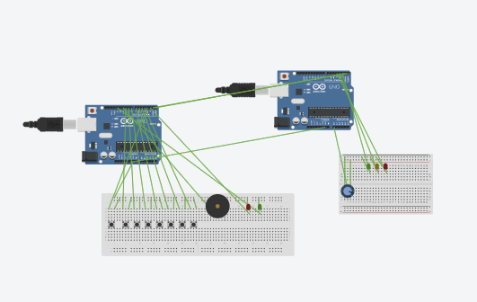

Slika 2: Realizacija projekta v Thinkercadu

# Povezava med arduini

Arduina serijsko komunicirata z uporabo pinov RX in TX, ki sta križno vezana. Tako pomožni arduino (arduino za zbiranje melodije) pošilja številko melodije glavnemu arduinu. Tak način povezave, se mi je zdel najbol optimalen, saj je povezava in pošiljanje podatkov zelo hitro in glavni arduino ne rabi čakati na podatke pomožnega arduina.

# Zaključek

Izdelava projekta je bila zelo prijetna in primerna za konec predmeta Vhodno-izhodne naprave. Naučil sem se nekaj novega o komuniciranju med večimi arduini, saj sem imel tu nekaj težav. Na začetku sem se odločil za povezavo Slave/Master, vendar ta možnost ni bila najbolj primerna za tako vrsto projekta. Projekt je tudi razširljiv, saj bi se dalo dodati več melodij in pa narediti, da se na prvem arduinu melodijo zaigra in posname, na drugem pa poizkuša ponovno zaigrati. Uporaba projekta je tudi posneta na naslednji povezavi <https://www.youtube.com/watch?v=Sm6Vq_2qkfY>